

WEBSITE O.F

NOM/Prénom
Contact | - Nom de la Société : ADSI Fonti SA  - Mail : info@adsi-fonti.ch  - Adresse Postale : Route des Jeunes, 16c 1212 Grand-Lancy, Suisse  - Téléphone : +41 58 122 00 02

POSITION
Avez-vous déjà un Site Web
Si oui, pouvez-vous nous en fournir les détails ?
- Hébergeur :EN INTERNE
- Nom de domaine : https://www.adsi-fonti.ch/

Connaissez-vous D'AUTRES SITES DANS VOTRE SECTEUR d'activité qui vous semblent efficaces et pertinents ?
- https://global-securite.ch/
- https://www.sirsa.ch/
- https://www.gpa.ch/
- https://www.certas.ch/
- https://www.securitas-direct.ch/
- https://python-securite.ch/
Par rapport à eux, qu'apporteriez-vous de différent à votre site ?
- une image moderne, professionnelle et rassurante
- une forte mise en avant des réalisations terrain
- un positionnement clair : expert local, réactif et humain
- une structure pensée pour générer des demandes de devis
- un équilibre entre technicité et accessibilité
- Sur mesure dans les solutions apportées

CIBLE ET DÉTAILS
A qui vous adressez-vous ? (CIBLE)
1. Particuliers (B2C)
- Propriétaires de maisons, villas ou appartements
- Personnes souhaitant sécuriser leur habitation (alarme, vidéosurveillance, contrôle d’accès)
- Clients sensibles à la sécurité de leur famille et de leurs biens
2. Professionnels et entreprises (B2B)
- PME, commerces, bureaux, entrepôts
- Entreprises ayant des besoins en sécurisation des accès, surveillance ou protection des locaux
- Gérances immobilières et régies
3. Secteur immobilier et construction
- Architectes
- Entreprises générales
- Promoteurs immobiliers

Décrivez en quelques lignes l'objet et le but de votre site web :
- Présenter clairement nos services et notre expertise
- Rassurer les visiteurs grâce à une image professionnelle, des réalisations concrètes et des éléments de preuve
- Mettre en avant notre positionnement flexibilité / sur mesure, réactif et humain face aux grandes structures
- Expliquer simplement des solutions techniques pour les rendre accessibles à tous
- Inciter à l’action (demande de devis, prise de contact, appel)

Que voulez-vous offrir d'unique à vos visiteurs ?

🔒 1. Une approche humaine et personnalisée
Contrairement aux grandes structures, nous proposons un accompagnement personnalisé avec réelle proximité et une grande réactivité.

🛠️ 2. Des solutions sur mesure, adaptées à chaque besoin
Chaque projet est étudié en fonction du lieu, des risques et des attentes du client, afin de proposer une solution réellement pertinente et durable, et non standardisée.

👁️ 3. Une vision claire et accessible de la sécurité
Nous voulons rendre des solutions techniques compréhensibles pour tous, avec des explications simples, des exemples concrets et des cas d’usage.

🏗️ 4. Des réalisations concrètes et visibles
Le site mettra en avant des installations réelles (photos, projets, contextes), afin de démontrer notre savoir-faire et rassurer les visiteurs.

⚡ 5. Une réactivité et un service terrain
Nous mettons l’accent sur la rapidité d’intervention, le suivi client et la qualité d’exécution, qui sont essentiels dans le domaine de la sécurité.

🎯 6. Une expérience orientée action
Le site sera conçu pour permettre aux visiteurs de :
- comprendre rapidement les solutions proposées
- se projeter dans leur propre besoin
- demander facilement un devis ou un conseil

- Présent depuis 1963
- Gros background opérationnel qui permet un conseil pertinent
- Sur Mesure
- Pointe de l’innovation / meilleures technologies

QUESTION TECHNIQUES :
Avez-vous un contrat existant chez un hébergeur de site web ?
OUI
Si oui, avez-vous l'ensemble des codes d'accès au service d'hébergement ?
CHOISIR
Maintenance du futur site ...
J'assume moi même les sauvegardes de secours de mon site
"Sécurisation maximale" anti hacker : Je ne souhaite pas perdre de données en cas d'attaque, Je désire que Onirique Factory sécurise mon site.
JE NE SAIS PAS

GRAPHISME :
Avez-vous un LOGO ?
J’ai un logo (Pensez à nous l’envoyer contact@digistylze.ch)
Comment envisagez-vous l'aspect graphique de votre site ?
Des graphismes sobres mais élégants
Quelles sont les couleurs dominantes que vous souhaitez retrouver sur votre site ?
- 🔵 confiance
- ⚫ sérieux
- ⚪ clarté
- 🔴 alerte / sécurité (accent)

Quels sont les sites web inspirant pour l’aspect visuel de votre site ?

CONTENU :
Qui sera amené à collaborer avec DIGISTYLZE à la structuration du contenu et à la conception graphique ?
Avez-vous déterminé le titre de votre site ?
CHOISIR
Avez-vous un slogan, une baseline, une phrase "référence" ?
Avez-vous déterminé une (ou plusieurs) adresse web pour votre site ?
Le Contenu RÉDACTIONNEL de votre site est-il EXISTANT ?
Ne sais pas
Quels thèmes trouver vous intéressant à utiliser ?
- EX1 TEL
- EX2 TEL
- EX3 TEL
- EX4 TEL
Quel serait le PLAN SOMMAIRE de votre site ?
- Accueil :
- Banniere avec Phrase d’accroche claire et etiquettes des différents services
- Télésurveillance : Traitement d’alarme processus standard ou personnalisé / a protection des travailleurs isolés / Bouton appel d’urgence / Controle d’accès / Ouverture - Fermeture de barriere à distance / IOT (internet par l’objet) / Service d’intervention (Sur toute la romandie / Nombre d’agent en service à recevoir / Réactivité )
- Vidéo Surveillance : Parkings / Centre Commerciaux / Quartiers / Usines / Propiétées Privées
- Conseils : Audit opérationnel (attentes et adéquation humain / technologie) / Personnalisation des processus du traitement des alarmes / Programation de l’IA sur flux de vidéo, flux audio
- Pourquoi Adsi Fonti : Depuis 1963 / Réactivité / Sur Mesure
- 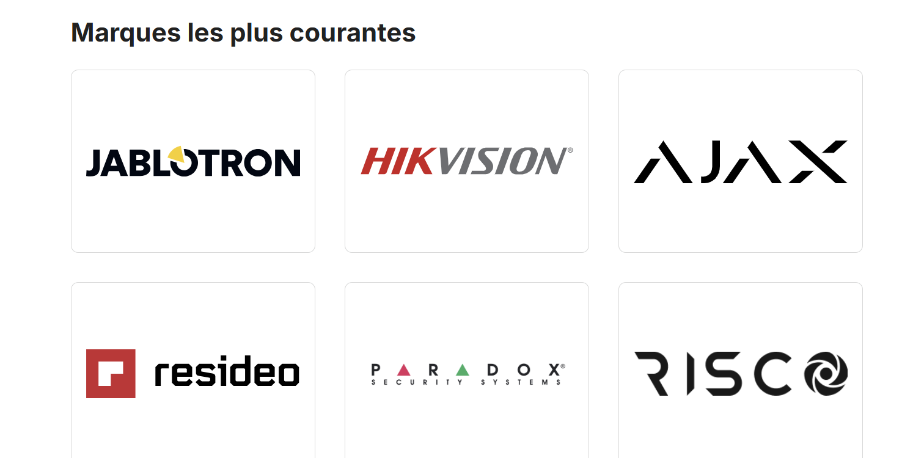

- Télésurveillance : Traitement d’alarme processus standard ou personnalisé / a protection des travailleurs isolés / Bouton appel d’urgence / Controle d’accès / Ouverture - Fermeture de barriere à distance / IOT (internet par l’objet)

- Vidéo Surveillance : Parkings / Centre Commerciaux / Quartiers / Usines / Propiétées Privées

- Conseils : Audit opérationnel (attentes et adéquation humain / technologie) / Personnalisation des processus du traitement des alarmes / Programation de l’IA sur flux de vidéo, flux audio

- Devenir Partenaires Installateurs : Vous etes installateur vous chechez une centrale / Service Personnalisé / Ecoute / Tests de fonctionnement / Personnalisation des documents à vos couleurs

- Contact
- A propos
Quel nombre de pages prévoyez-vous de donner à votre site ?
CHOISIR
Disposez-vous de photos, d'images et illustrations en nombre et en qualité nécessaires ?
Je ne sais pas

Disposez-vous de photos de votre clientèle, de votre personnel, de vos locaux ...?
Je ne sais pas

Dans quelle langue votre site doit-il être ?
PRINCIPALE SECONDAIRE
AUTRE AUTRE
À quel intervalle pensez-vous mettre à jour votre site ?
/JOUR

FONCTIONNALITÉS :
Souhaitez-vous disposer d'une galerie photo interactive ?
CHOISIR
Souhaitez-vous proposer une boutique en ligne ?
CHOISIR
Souhaitez-vous disposer d'un Forum ?
CHOISIR
Souhaitez-vous réaliser l'interconnexion avec les réseaux sociaux (facebook, twitter...) ?
CHOISIR
Souhaitez-vous autoriser vos visiteurs à "Commenter" vos articles ?
CHOISIR
Souhaitez-vous envoyer des "Newsletters"?
CHOISIR

ORGANISATION:
Souhaitez-vous disposer de statistiques visiteurs "complètes" ?
CHOISIR
A quelle date, souhaitez-vous commencer la réalisation de votre site Internet ?
À quelle date, souhaitez-vous annoncer et afficher votre site sur Internet ?

